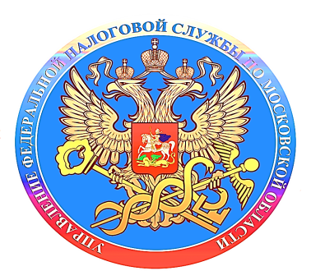

Новая промостраница поможет разобраться

в направленных гражданам налоговых уведомлениях

Межрайонная ИФНС России №6 по Московской области информирует, что на сайте ФНС России размещена новая промостраница о налоговых уведомлениях, направленных физическим лицам в 2021 году. Она содержит разъяснения по типовым вопросам – жизненным ситуациям: что такое налоговое уведомление, как его получить и исполнить, основные изменения в налогообложении имущества физлиц по сравнению с прошлым годом, как узнать о налоговых ставках и льготах, указанных в уведомлении, как воспользоваться налоговой льготой, что делать, если такое уведомление не получено.
Напоминаем, что до конца октября налоговые уведомления будут направлены гражданам по почте заказными письмами или размещены в «Личном кабинете налогоплательщика». По желанию гражданина указанное уведомление можно дополнительно получить, обратившись с заявлением в любую налоговую инспекцию, обслуживающую физлиц, или в МФЦ, предоставляющий данную услугу.
Налоговые уведомления адресованы владельцам налогооблагаемого имущества: земельных участков, объектов капитального строительства, транспортных средств (за период владения в течение 2020 года).
Оплатить налог на имущество, а также земельный и транспортный налоги необходимо в срок не позднее 1 декабря 2021 года.

